
Cuchara Alto Volteo

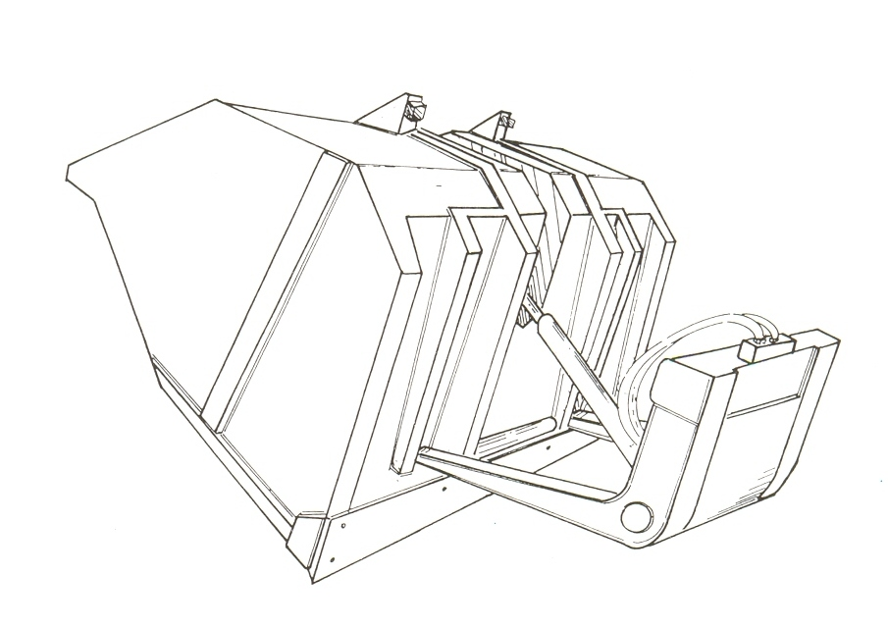

Cucharas especialmente concebidas, para la descarga a alturas superiores a las normales para materiales de toda clase, de baja densidad de peso.
La construcción se efectúa con aleación de acero de alta resistencia y poco peso, para así favorecer las prestaciones de la maquina.

Modelo | Altura (mm) | Cilindro (nº) | Capacidad (sae) | Peso (kg)
AV-1500 | 1030 | 2 | * | 390
AV-1800 | 1030 | 2 | 1250 | 460
AV-2000 | 1030 | 2 | 1400 | 480

* Consultar

